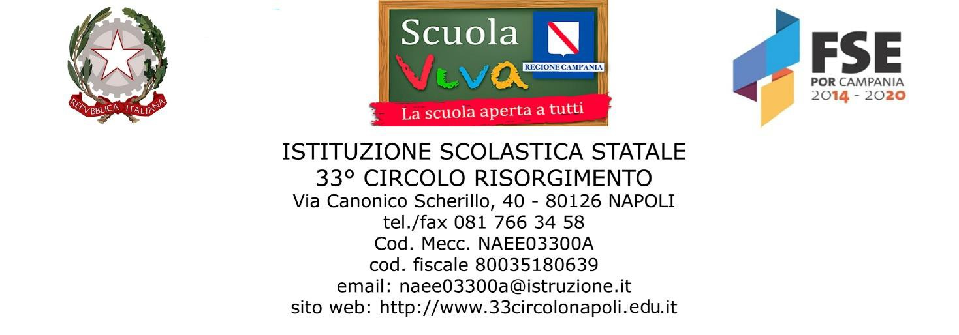

Al Sito web All’albo pretorio Al Personale tutto
Alle famiglie degli allievi

Prot. : 1098/I-4 Napoli, 05.04.2022
Oggetto : Designazione DPO

Si comunica che in data 01/04/2022, ai sensi della vigente normativa in materia di protezione dei dati, è stato designato il nuovo DPO (Responsabile Protezione Dati) nella persona di :

Giuseppe Russo – mail : giusepperusso@33circolonapoli.edu.it – tel. 081/7663458

Su tutti gli atti e documenti cartacei ed informatici e fino a progressiva sostituzione, la presente indicazione sostituisce il precedente DPO ed i suoi recapiti, che si intendono decaduti.

Cordiali saluti,

Il Dirigente Scolastico
dott.ssa Valeria Limongelli

Documento informatico firmato digitalmente ai sensi del T.U. 445/2000 e del D.Legs 82/2005 e rispettive norme collegate, il quale sostituisce il documento cartaceo e la firma autografa

